18-5-2017

Sistemas

PRESTAMOS PERSONALES

MANUAL DE CREACION DE OFICINAS



Contenido

CREACION DE OFICINAS 2

**1.** **Opción de Acceso:** 2

**2.** **Creación de Oficinas:** 3

**3.** **Consultar Oficinas:** 5

**4.** **Eliminación de Oficinas:** 6

# CREACION DE OFICINAS

1. **Opción de Acceso:**

En el menú principal haremos clic en el **MÓDULO DE CONTROLES Y PERFILES**

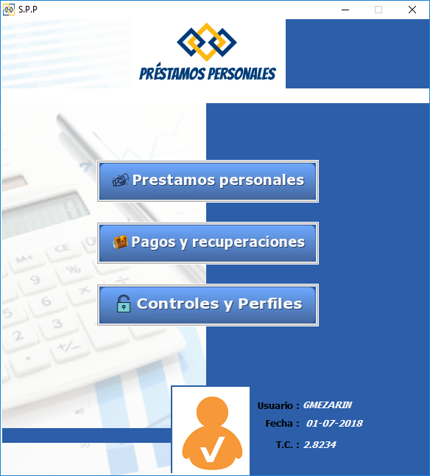

Haremos clic en el menú de **PARÁMETROS** opción de **OFICINA** o al acceso directo a través de la barra de herramientas.

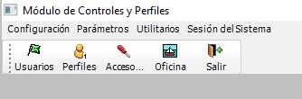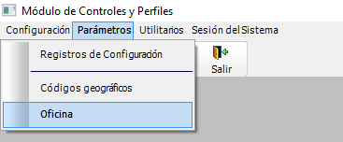

1. **Creación de Oficinas:**

La ventana de mantenimiento que se mostrará será:

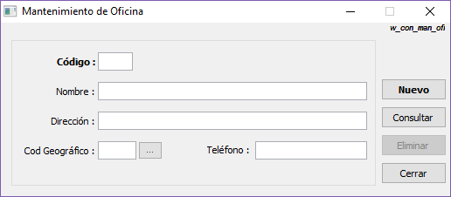

Procederemos a digitar el **CODIGO** (3 dígitos) y la descripción de nuestra oficina: **NOMBRE, DIRECCION, COD. GEOGRAFICO y TELEFONO**

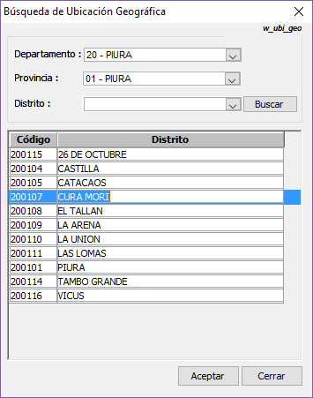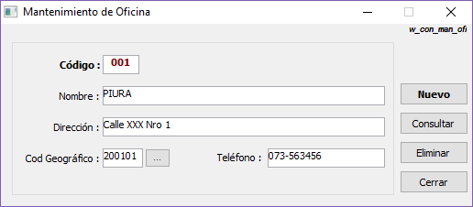

Indicaremos código geográfico buscando por departamento código y distrito:

Tendremos mensajes adicionales como:

* Si existe oficina:

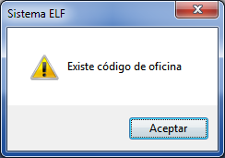

Si todo está correcto aparecerá el siguiente mensaje luego de grabar la información:

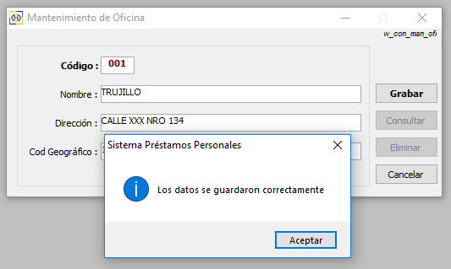

1. **Consultar Oficinas:**

Haremos clic en botón consultar:

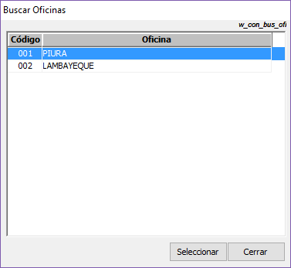

Seleccionamos la oficina a consultar y luego hacemos clic en seleccionar, pudiendo luego realizar las modificaciones necesarias si lo requiriera.

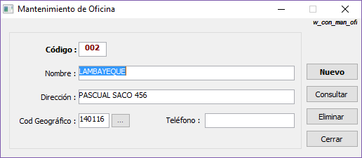

1. **Eliminación de Oficinas:**

Primero se consultará siguiendo las indicaciones anteriores y luego haremos clic en botón eliminar, apareciendo el siguiente mensaje:

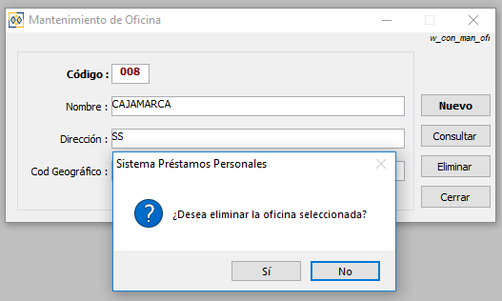

Hacemos clic en el botón si apareciendo el siguiente mensaje:

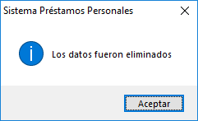

**Nota:**

No deberá eliminarse oficinas que ya hayan sido asignados a usuarios o hayan tenidos movimientos en el sistema.